**FILMRECENSIE**VECHTMEISJE

**Vechtmeisje is een heerlijk dwarse jeugdfilm, die weigert te pleasen (vier sterren)**

**Floortje Smit** 17 oktober 2018, 17:55

Bron: Volkskrant

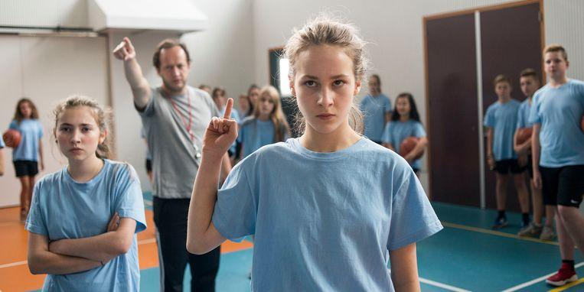

**(1)** Bodille is boos. Boos op haar vader en moeder bij wie sinds hun scheiding werkelijk elk gesprek eindigt in ruzie – en er negen van de tien keer ook mee begint. Ze is boos op de pestkoppen van haar oudere broer. En eigenlijk is ze ook boos haar broer zelf, die alles maar over zich heen laat komen.

De 12-jarige Bo weet best wat ze dan moet doen: tot tien tellen. ‘Eerst denken, dan doen.’ Maar vaak mislukt dat hopeloos. Dat verandert als ze van het grote tandartshuis van haar vader naar het nieuwe flatje van haar moeder verhuist. Daar ontdekt ze een kickboksschool, en daarmee een uitlaatklep.

**(2)** De doorgewinterde sportfilmkijker weet wat er verder zal gebeuren in de jeugdfilm *Vechtmeisje*: ze krijgt een harde trainer die haar in het gareel probeert te krijgen, er is uiteraard een grote talentenwedstrijd op komst en wat Bo vooral moet doen is zichzelf leren kennen.

**(3)** Maar binnen dit geijkte plot is het heerlijk om eens een stoer tienermeisje te zien dat haar woede niet wegstopt of haar leven laat beheersen door een of andere verliefdheid. Het script van Barbara Jurgens zit sowieso vol fijne, sterke vrouwenrollen zonder dat het voelt als een statement: **(4)** Imanuelle Grives is leuk als Bo’s trainer/temmer en Noa Farinum is jaloersmakend cool als Bo’s eveneens kickboksende vriendin Joy. Bo mag dan fysiek niet zo imposant zijn als haar kickbokscollega’s, maar Aiko Beemsterboer (*Hotel de Grote L*) legt zoveel verbetenheid in haar blik dat je probleemloos gelooft dat ze de beste kickbokser is van iedereen.

**(5)** Regisseur Johan Timmers (*Loenatik, te gek!*) schetst de wijk vol flats waarin Bo terechtkomt niet als uitzichtloos, maar als rauw decor. Daar komt het meisje met haar rode capuchontrui beter tot haar recht dan in haar oude milieu, naast haar schoolvriendinnetje met een keurig wit kraagje. Timmers weet dat niets zo ‘gescheiden vader’ schreeuwt als een man die met zijn puberkinderen tosti’s maakt als avondeten. **(6)** De soundtrack is aanstekelijk en eigentijds.

**(7)** Maar vooral het kickboksen als sport wordt hier zorgvuldig benaderd. Nergens wordt het uitdelen van klappen verheerlijkt, maar het wordt evenmin verzacht – de gevechten zijn opwindend en hard, met dank aan een knappe montage. Ook interessant is dat als Bo haar broer te hulp schiet en haar nieuw aangeleerde tactieken inzet tegen een stel jongens die groter en sterker zijn dan zij, niemand dat toejuicht. Integendeel: ze heeft ‘de sport voor gek gezet’, fysiek geweld hoort thuis in de ring.

**(8)** Enerzijds, anderzijds: je moet voor anderen opkomen, maar jezelf niet uit het oog verliezen. Je moet je emoties onder controle zien te krijgen, maar je ook neerleggen bij wat je niet kunt controleren. De boodschap van *Vechtmeisje*weigert al net zo dwars te pleasen als de hoofdpersoon.